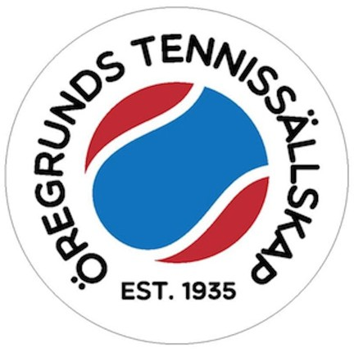

VERKSAMHETSBERÄTTELSE
Årsberättelse Öregrunds Tennissällskap 2023

Styrelsen
Styrelsen har under året bestått av:
Ordförande: Björn Hygstedt
Vice ordförande: Andreas Pragsten
Sekreterare: Patrik Herrgård Kassör: Theresé Herrgård
Ledamöter: Fredrik Gustafsson, Martin Eriksson, Mia Alm (suppleant).
Revisorer: Måns Virding, Lage Olofsson
Valberedning: Olle Hofvander, Johan Ridderbjelke

Tävlingar och träningar

Allmänt

Öregrunds Tennissällskaps tävlingar och träningar är själva ryggraden i verksamheten. Vi arrangerar i dag flera populära turneringar och också träningar för medlemmar året runt, ute och inne.

• Tennisveckan – en prövning med lyckat slut

Tennisveckan blev en arrangörsmässig utmaning med många regnavbrott och ständiga förändringar av spelprogrammet. Men med en hårt jobbande tävlingsledning vid rodret kunde alla matcher genomföras – trots de meteorologiska svårigheterna.

Till detta bidrog också alla deltagares lojalitet och förståelse, alla 207 spelare från 44 olika klubbar. Tillsammans lyckades vi med det nästan otroliga: att spela totalt 348 matcher!

Dessa prövningar fick hela turneringen att växa. I år spelades Tennisveckan-matcher också i Stockholm, Uppsala och Gävle. Så nu är vi verkligen en riktigt regional tävling.

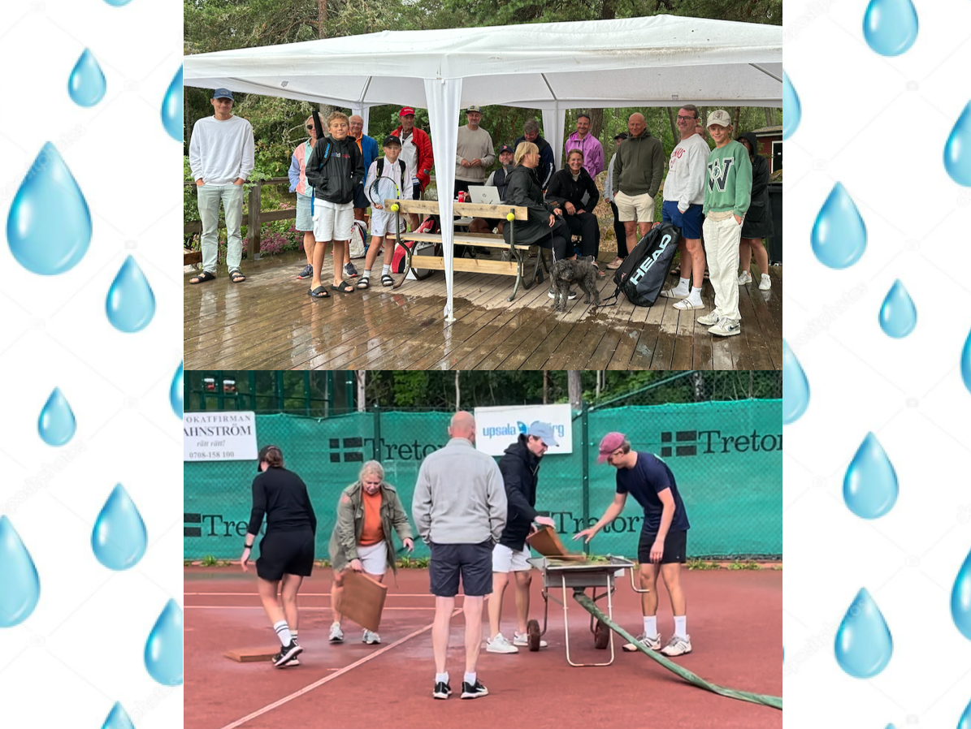

Ekonomiskt blev turneringen en framgång med intäkter på 141.564 kronor och detta tack vare ett växande antal sponsorer. När alla kostnader dragits av slutade årets vinst på 45.842 kronor.

Tennisfestens återkomst blev en underbar tillställning med många anmälda och fin stämning i Socitetshuset. Alla deltagare var rörande överens om att denna fest aldrig mer kommer att ställas in. Gladast av alla var ungdomslaget som besegrade alla vuxenlag i den inte helt lätta tennisfrågesporten.

Prisutdelningen blev även detta år en fin stund med en lika efterlängtad som strålande sol, mycket publik, stolta pristagare och med Mästarnas mästare-profilen Micke Leijnegard som uppskattad prisutdelare.

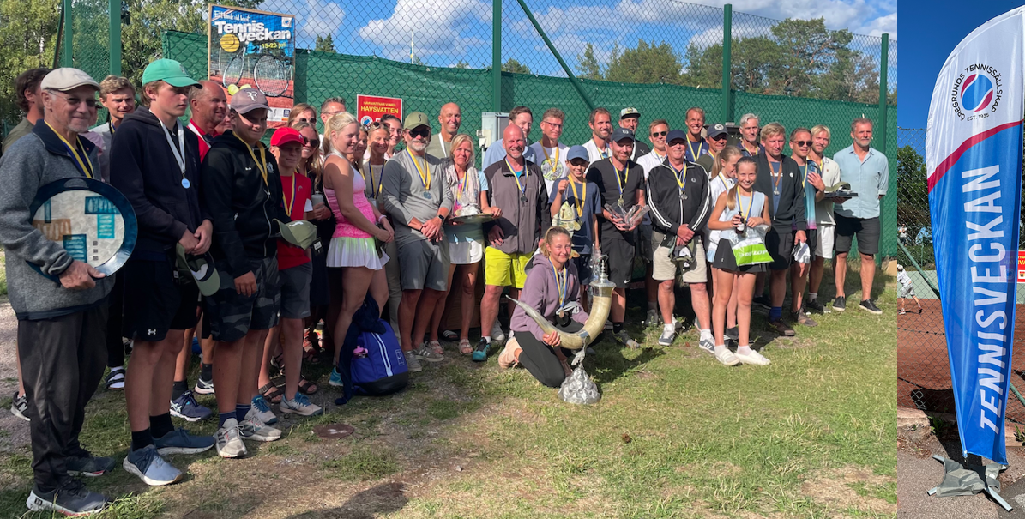

• Representationslaget gladde med åtta segrar – igen

ÖTS H35-lag hade en ny stark säsong i Svenska Tennisligans div 2 Mellan A. Åtta av tio möjliga segrar talar sitt tydliga språk. I laget spelar från vänster Glenn Söderquist, Martin Jansson och Fredrik Gustafsson.

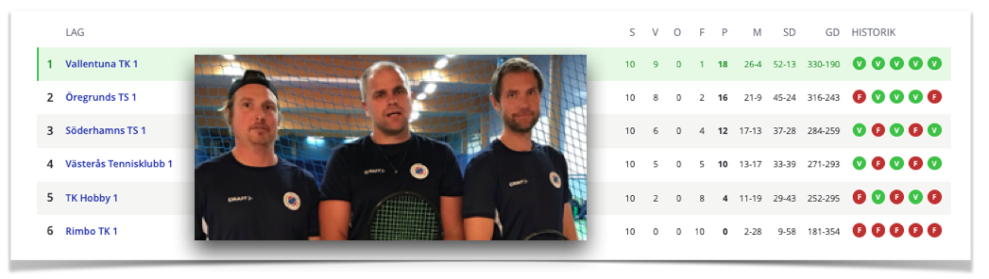

• Johnny och Börje vann välspelad Skinkblixtfinal

Skinkblixten på annandagen är en del av ÖTS själ och dna. I likhet med Tennisveckans lottade dubbel handlar det visserligen om att vinna, men också om att umgås över ålders- och kompetensgränser. Som vanligt gällde först till anmälningskvarn och turneringen var fullbokad redan efter några dagar, vilket förstås gladde Lisbeth Jansson och Ida Jansson som med bravur arrangerade 2023 års turnering.

I den välspelade finalen stod till slut Johnny Söderqvist (t h) och Börje Ericsson som segrare efter 7-6, 6-2 mot Ida Jansson och Mia Alm (t v).

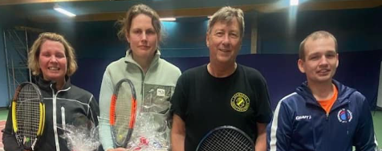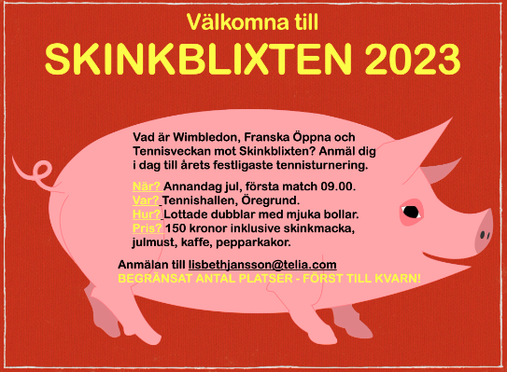

• Östhammar studsade tillbaka och vann Stadsmatchen

Östhammar SK Tennis hade verkligen laddat för Revanschen på hemmaplan och 2023 års batalj mellan systerkklubbarna var avgjorde redan efter åtta av elva matcher. Då ledde ÖSK med ointagliga 6-2. Till slut lyckades ett sjukdomsdrabbat ÖTS putsa nederlags-siffrorna till anständiga 6-5, men i ärlighetens namn var vi aldrig riktigt nära detta år.

Efter drabbningen samlades flera deltagare på Sjökrogen i Östhammar för en traditionell Stadsmatchmiddag.
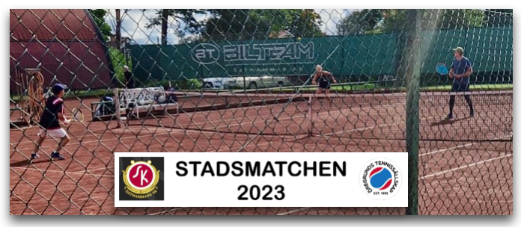

• Han är Öregrunds bäste veteran

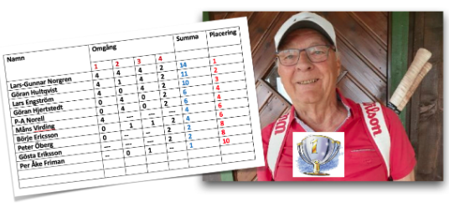
Med god marginal vann Lars-Gunnar Norberg årets veteranturnering, som avgjordes på Kyrkbanan och Sunnanöbanan. Därmed tar han över titeln Öregrunds bäste veteran från fjolårssegraren Måns Virding.

Alla deltagare var – oavsett resultat - mycket nöjda med årets upplaga av denna ÖTS-turnering som tävlingsleddes på ett lysande sätt av Göran Hultqvist och Lars Engström.

Totalt lockade årets turnering tio deltagare.

• Sommarträningarna fortsätter att locka många deltagare

ÖTS sommartränare Carl Gustafsson och Filip Tensing ansvarade även sommaren 2023 för ÖTS uppskattade sommarträning i Tallparken. I likhet med Tennisveckan uppstod en del väderleksmässiga utmaningar, men allt löste sig till slut – även om vissa träningstimmar fick förläggas inomhus. Under fyra intensiva veckor genomfördes närmare 250 lektioner med med totalt 147 deltagare. Som vanligt är åldersspannet imponerade – från fyra år till 69…

Även padelskolan, som ÖTS arrangerar i samarbete med Hampus Öhberg från Öregrund Padelcenter, hade en fin sommar. Under tre veckor fick padelspelare från när och fjärran utveckla slag och spelstrategi på banan vid Varvsvägen.

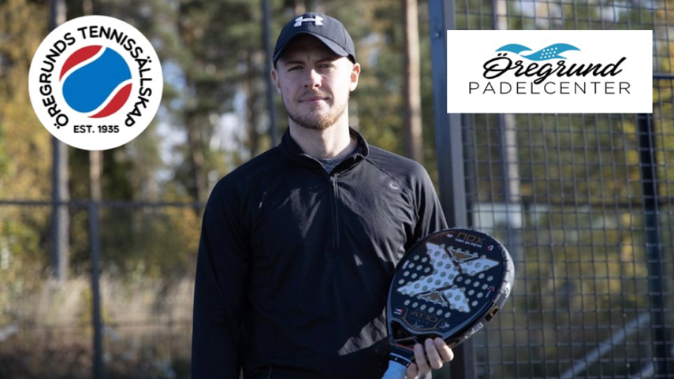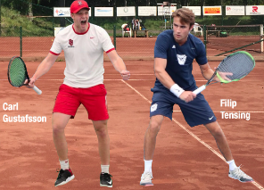

Höstträningen inomhus gjorde en välkommen rentré med en ny och snabbt uppskattad
Tränare av både unga och äldre: Alexander Grotte från USIF. Nu är det full fart i
Tennishallen varje tisdag och antalet barn och unga som vill vara med bara ökar.

Som ett led i att trygga verksamheten för framtiden inledde ÖTS under hösten en satsning
på unga under parollen ”Vi bygger från grunden”. Det började med öppet hus och träning
under ledning av Peter Öhberg i samband Riksidrottsförbundets initiativ Idrottens dag.
Sedan följdes detta upp med gratis träning för Alex Grotte under höstlovet. Tack vare
Öregrunds skolas fritidspedagog Sandra Bengtsson fungerade dessa lovsatsningar mycket
bra.

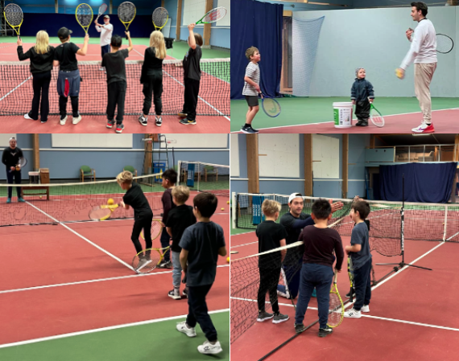
Den uppskattade Onsdagsdubbeln fortsatte också under 2023 med gott deltagande.

Övrig verksamhet

Allmänt

2023 innebar en återgång till mer normala omständigheter för Öregrunds Tennissällskap
och det öppnade möjligheter att beta av en del gamla dåliga samveten. Med hjälp av
engagerade klubbmedlemmar hann vi äntligen måla om och snygga till klubbstugan i
Tallparken, putsa och måla om Kyrkbanans minst sagt patinerade mur och också snygga till kommunens mark runt banorna i Tallparken under en solig städ- och fixardag i juli. Tennis-
hallen fick dessutom ett nytt kök och lite sköna vintagemöbler.

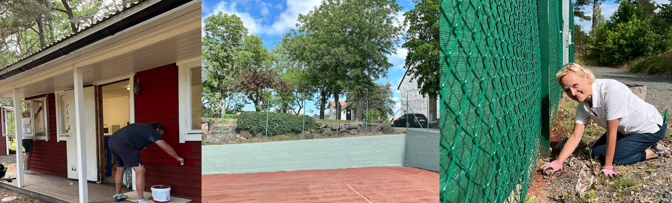

• Massagen i Tennishallen lockade kunder

Även sommaren 2023 kunde ÖTS i samarbete med padeltränaren Hampus Öhberg erbjuda
massage under två veckor. Hampus är utbildad vid Naprapathögskolan i Stockholm.

• Uthyrningen minskade – och intäkterna

Den totala uthyrningen av ÖTS anläggningar minskade under 2023 och det var padelbanan

som bidrog mest till nedgången. Kräftgången för pandemins vinnarsport fortsätter i Öregrund

– och annorstädes. Banans beläggning under den spelbara perioden blev blott 14 procent.

Bokningarna peakade som vanligt i juli med ett 56-procentigt nyttjande.

Glädjande nog ökade dock såväl antalet bokningar som intäkterna markant för ÖTS grusbanor.

Inte helt oväntat toppade T1:an beläggningsligan på 27 procent (maj-sep). Motsvarande siffror

för övriga banor var T2:an 21 procent, Kyrkan 20 procent och Sunnanöbanan 16 procent.

Tennishallen fortsätter att tappa besökare. 2023 minskade antalet bokningar för tredje året i

rad. Beläggningen nådde 22 procent. Hallen stod helt tom i 67 dagar…

När det gäller statistiken har ÖTS fortsatta problem med de dåligt specificerade underlagen från MATCHi vad gäller intäkter per bana. Detta leder till diskrepanser i resultatrapporteringen. ÖTS avser nu att inleda en dialog med MATCHi för att komma till rätta med detta och andra problem som vi upplever med bokningstjänsten. Tyvärr har dock MATCHi bara digital support. Därtill kan vi notera att MATCHi under året höjt priset för sina tjänster med 50 procent.
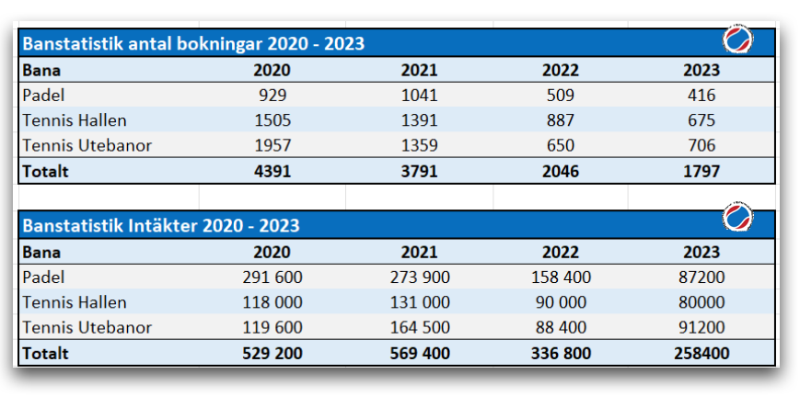
Utbildningar
Under året fick ÖTS en ny förbundstävlingsledare, då Claes Håkansson Giertz lyckades klara denna knepiga och tidskrävande examen och det med bravur.
Ambitionen är att vi ska ha ytterligare en legitimerad tävlingsledare för att minska organisationens sårbarhet och trygga Tennisveckans framtid. Tyvärr upprepade sig dock historien när det gäller en annan ambition: att locka lokala tränare och ungdomar att utbilda sig till ungdomsledare.
Vi vet att vi inte är ensamma i tennis-Sverige om att brottas med denna utmaning så vi fortsätta vår ljus-och-lykta-jakt.

Förmåner styrelse och funktionärer
Efter beslut av årsmöte har styrelsen och funktionärer som gjort extraordinära insatser tilldelats speltimmar (tennis, medlemstaxa) att utnyttja enligt följande: ordförande 50 timmar, styrelseledamöter 30 timmar och funktionärer som utfört extraordinära insatser 10 timmar.

Dramatisk minskning av antalet medlemmar

Antalet registrerade medlemmar via IdrottOnline minskade under 2023 från 339 till
218. ÖTS tappade alltså 121 medlemmar, vilket naturligtvis är en högst oroande utveckling.
Det finns dock flera delförklaringar till detta dramatiska tapp. Det har blivit allt vanligare att
bara en person i familjen löser medlemskap och blir familjens banbokare. Det gäller tyvärr
även familjer som är mycket aktiva i klubben.

En annan förklaring är att medlemsadministrationen nu uteslutande måste ske via
MATCHi för att banrabatter ska kunna ges. Medlemskapet har blivit mer ett MATCHi-rabatt-
häfte än ett faktiskt stöd till föreningen ÖTS. Vi har sett denna utveckling förstärkas sedan
övergången till MATCHi från Bokatennis. Trots mejlutskick och påminnelser har vi inte lyckats
vända trenden och få betalningsviljan att öka. Tyvärr, kan man tillägga.

Vår analys är att det är just bokningssystemet som gjort den största skillnaden. Till den
hypotesen kan läggas att MATCHi av många upplevs som krångligt och svårt när det gäller
att teckna eller förnya ett medlemskap, speciellt familjemedlemskap. Hjälptexterna är otydliga
och navigationen inte helt logisk.

ÖTS avser att ta upp en diskussion med MATCHi om detta. Och att skicka ut ytterligare infor-
mation till medlemmar som inte har betalat för att understryka hur viktiga medlemsavgifterna
är för klubbens ekonomi – och existens.

En ytterligare komplicerande statistisk faktor är att jämförelsesiffran från 2022 innehåller
ett antal icke-betalande medlemmar. Det ligger nämligen en eftersläpning i IdrottOnline-
systemet som gör att det tar två år innan en medlem som inte betalat tas bort. I förlängningen
innebär detta att medlemsstatistiken fortfarande lider av viss coviddopning och inte är helt rättvisande. I 2022 års medlemsantal låg alla som betalade 2022 och 2021. År 2021 var som bekant ett pandemiår, då klubbmästerskapet Öregrundsspelen ersatte Tennisveckan. För att
delta krävdes medlemskap i ÖTS och det kom att boosta medlemsantalet. Antalet medlemmar
2022 var alltså betydligt högre än 2023, men andelen som hade betalat medlemsavgift inne-
varande år (2022) var lägre. Vi har alltså något fler som betalat medlemsavgift 2023 än 2022,
även om det totala antalet medlemmar i registret är färre. Faktum kvarstår alltså: ÖTS tappar medlemmar och det är inte bra.
Så här ser ålders- och könsfördelningen ut för 2023:

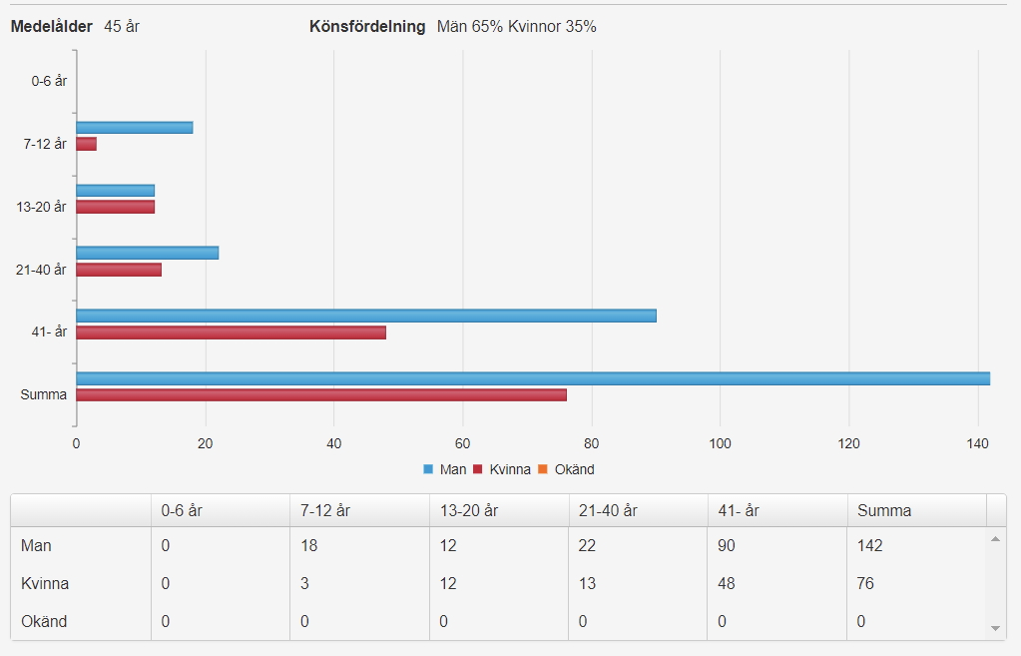

Möten och kommunikation
Styrelsen har under året haft åtta protokollförda möten. Mellan dessa har ärenden beretts och diskuterats bi- och multilateralt digitalt via styrelsechatten på WhatsApp.
En styrelsemedlem har aviserat sin avgång i samband med årsmötet 2024: ÖTS vice ordförande Andreas Pragsten.
Under året har flera medlemsbrev mejlats ut och en rad nyheter lagts ut på ÖTS Facebooksida och på flera andra relevanta FB-sidor. Den viktigaste informationen har förstås också publicerats på ÖTS hemsida. Denna har för övrigt på ett lysande sätt ideellt administrerats av Peter Loboda.
Även i år uppmärksammade UNT Tennisveckan med ett stort reportage. Även Sveriges Radio var på plats och gjorde ett bra inslag.
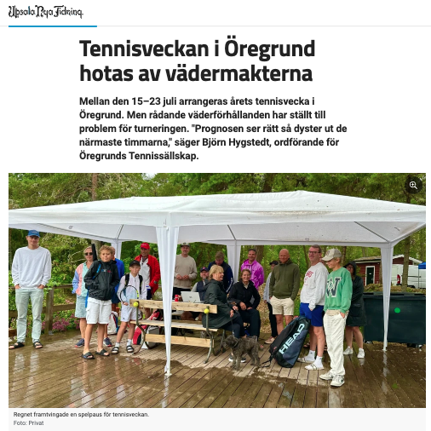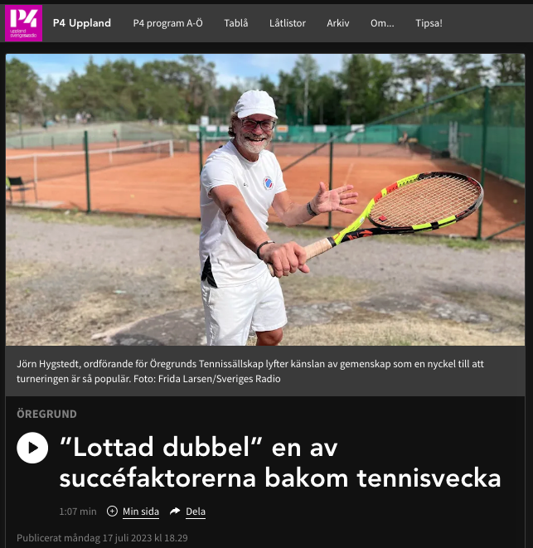

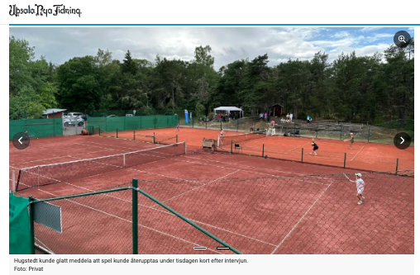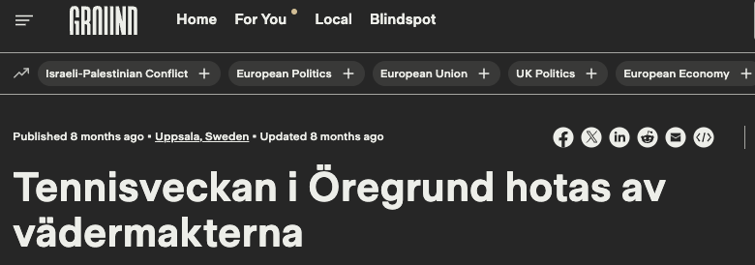

Till sist…
...ett stort tack till alla som gör vår verksamhet möjlig. Till våra trogna sponsorer, Östhammars kommun för stöd och gott samarbete, alla funktionärer och deltagare i våra tävlingar och till alla som valt att stödja ÖTS med sitt värdefulla medlemskap.

Och till de som inte redan nämnts i denna berättelse: Bertil Rudström för gott samarbete och ansvarstagande för våra hallar, Claes Håkansson Giertz och Andreas Pragsten för bragdartad tävlingsledning under svåra yttre förhållanden, till funktionärerna Axel, Gustaf och Ludvig Leijongard, Lisbeth Jansson, Peter Loboda, Olle Hofvander, Sharon Jåma, Fredrik Hagström, Anders Persson, Christer Olsson, Göran Hultqvist, Tomas Odin och familjerna Giertz, Ihrsén, Balsvik och Strömgren.

Tack även till Knut Håkansson Giertz för insatsen i kiosken, till Staffan Järvdal och
Magnus Holmqvist för strängningsservicen och till Isabel Hygstedt för kommunikativt
stöd. Och så till alla hjältar som hjälpt till att hålla våra banor i gott skick under säsongen.
Ett särskilt tack till veteranturneringens initiativtagare Göran Hultqvist som också
tillsammans med Peter Öhberg fortsatt att ta sitt föredömliga arbetsledande ansvar för
skötseln av Kyrkbanan.

Öregrund 21 mars 2024

Styrelsen för Öregrunds Tennissällskap genom

Björn Hygstedt

Ordförande ÖTS

